Прайс-лист на кровельные аксессуары
со склада в г.Санкт-Петербурге
c 02.02.2015
Наименование |  | Материал | Размер /кол-во  шт. в упаковке | Область  применения | Цвет | Цена за шт.  евро
ЭЛЕМЕНТЫ ВЕНТИЛЯЦИИ, ОБУСТРОЙСТВА КОНЬКА И ХРЕБТА
Аэроэлемент конька  Руфрол (Польша) | 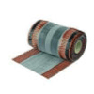 | Нетканая армированная сетка (полипропилен) на основе  алюминиевой фольги, самоклеящейся | Рулон  5000*300 мм/  6 шт. | Защита вентиляционных отверстий на коньках и хребтах от наружной грязи, пыли, птиц и грызунов | Коричневый  Черный  Красный | 29,39
Аэроэлемент конька  Фигароль Плюс  (Германия) | 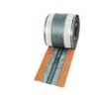 | Нетканая армированная сетка (полипропилен) на основе  полимерного материала,  самоклеящегося | Рулон  5000*280 мм/  1 шт. |  |  | 62,67
Аэроэлемент конька  со щеткой (Польша) | 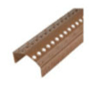 | Корпус ПВХ (поливинилхлорид) с отверстиями оснащенный щеточными планками из полипропилена | 200*1000 мм  щетка-  60мм/75 мм/  30 шт. |  |  | 9,90
Коньковый торцевой  элемент (Финляндия) | 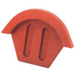 | ПВХ(поливинилхлорид) |  | Аналог-заменитель начальной торцевой черепицы | Красный, Черный  Коричневый Кирпично-красный, Зелёный*, Светло-Серый*, Серый* | 3,90
Крепление коньковой/ хребтовой обрешетки оцинкованное (Польша) | 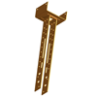 | Сталь 3 | 50 шт. | Элемент крепления | Стальной | 1,60
Зажим крепления коньковой черепицы (Польша) | 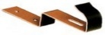 | Сталь | 100 шт. | Элемент крепления конька | Стальной | 0,50
ЭЛЕМЕНТЫ ОБУСТРОЙСТВА КАРНИЗНЫХ СВЕСОВ
Защита от птиц  (Польша) | 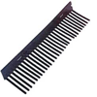 | ПВХ(поливинилхлорид) | 1000 мм/  100 шт. | Защита вентиляционного канала на карнизных свесах от птиц и грызунов. обеспечивает приток воздуха под кровлю | Коричневый  Черный  Красный | 2,49
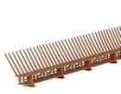Аэроэлемент свеса  (Польша) |  | ПВХ(поливинилхлорид) | 1000 мм/  50 шт. |  |  | 4,80
Аэроэлемент свеса для плоской черепицы  (Польша) | 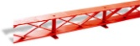 | ПВХ(поливинилхлорид) | 1000 мм/  50 шт. |  |  | 3,90
Вентиляционная лента (Польша) | 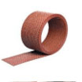 | ПВХ(поливинилхлорид) | Рулон  5000*100 мм/  30 шт. | Защита от птиц, декоративные свойства и доп.вентиляция |  | 6,00
Карнизная планка  (нижний капельник ВТ-6)  (Швеция/Россия) | 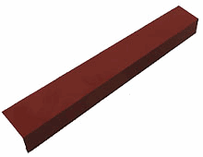 | Оцинкованная сталь с покрытием полиэстер | 2000 мм | Отвод воды в желоб | Коричневый,  Черный, Красный,  Кирпично-красный  Тёмно-серый*  Серый* Синий*  Зеленый* | 5,70
Карнизная планка  (верхний капельник ВТ-7)  (Швеция/Россия) |  | Оцинкованная сталь с покрытием полиэстер | 2000 мм | Отвод воды в желоб | Коричневый,  Черный, Красный,  Кирпично-красный  Тёмно-серый*  Серый* Синий*  Зеленый* | 6,90
ЭЛЕМЕНТЫ ОБУСТРОЙСТВА ФРОНТОННЫХ СВЕСОВ
Стреховой желоб  (Швеция/Россия) | 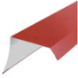 | Оцинкованная сталь с покрытием полиэстер | 2000 мм | Обустройство бокового свеса кровли | Коричневый  Черный, Красный  Кирпично-красный  Тёмно-серый  Серый* Зелёный* | 9,90
ЭЛЕМЕНТЫ ОБУСТРОЙСТВА ПРИМЫКАНИЙ
Руфлекс (Польша) | 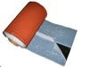 | Основа свинец,3D поверхность, самоклеющийся бутилкаучук по всей обратной поверхности | Рулон  5000*300 мм/  1 шт. | Герметизация  примыканий | Коричневый  Черный  Красный | 75,00
Алюплюс  (Польша) |  | Основа алюминиевая сетка, 3D поверхность, самоклеющийся бутилкаучук по всей обратной поверхности | Рулон  5000*300 мм/  1 шт. |  |  | 55,00
Вакафлекс  (Германия) | 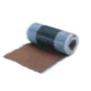 | Основа алюминиевая сетка, полосы бутилкаучука (самоклеящегося) по краям обратной поверхности | Рулон  5000*300 мм/  4 шт. |  |  | 115,00
Планка Вака  (Польша) |  | Алюминий | h = 0.8 мм  L = 2000 мм  20 шт. | Герметизация  примыканий | Красный Черный  Коричневый  Тёмно-красный | 9,50
Герметик DAP Watertight Sealant (США) | 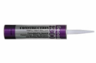 | Однокомпонентный  кровельный герметик | 300 мл/  12 шт. | Герметизация  примыканий | Чёрный | 6,50
Зажим для крепления подрезанной черепицы (Польша) | 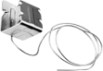 | Н-Сталь | 50 шт. | Крепеж | Стальной | 1,30
Планка прижимная  (Швеция/Россия) для  рулонов примыкания |  | Оцинкованная сталь с  покрытием полиэстер | L = 2000 мм | Герметизация  примыканий | Красный  Черный  Коричневый  Кирпично-красный  Тёмно-серый  Зелёный*  Серый* | 6,30
Жесть примыкания 90º и 120º  (Швеция/Россия) |  | Оцинкованная сталь с  покрытием полиэстер | L = 2000 мм | Герметизация  примыканий |  | 9,90
ЭЛЕМЕНТЫ ОБУСТРОЙСТВА ЕНДОВЫ
Жесть разжелобка  (Швеция/Россия) | 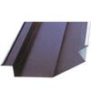 | Оцинкованная сталь с покрытием полиэстер | L = 2000 мм | Отвод воды | Красный Черный  Коричневый  Кирпично-красный  Серый*  Зеленый* | 18,50
Ребристый желобок Бигекеле (Польша) | 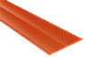 | Алюминий | h = 1,5 мм  L = 2000 мм  10 шт. | Отвод воды | Красный Черный  Коричневый  Тёмно-красный | 14,00
Поролоновая полоса ендовы (Польша) |  | Поролон | L = 1000 мм/  100 шт. | Герметизация | Антрацит | 1,50
Скоба крепления  ендовы (Польша) | 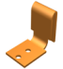 | Алюминий | h = 1,5 мм/  50 шт. | Крепление ендовы | Кирпично-красный | 0,35
ЭЛЕМЕНТЫ ОБСЛУЖИВАНИЯ КРОВЛИ
Ступенька лестницы  (Швеция/Россия) | 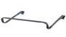 | Оцинкованная сталь с  покрытием полиэстер | h = 3 мм | Обслуживание  кровельного  покрытия | Черный | 21,50
 |  |  |  |  | Кирпично-красный  Коричневый | 25,60
Шипы от птиц противоприсадные (Польша) |  | Поликарбонат/сталь | L=500 мм | З защита от птиц |  | 6,50
ЭЛЕМЕНТЫ СНЕГОЗАДЕРЖАНИЯ
Снегостопор (Польша) | 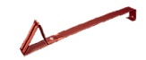 | Оцинкованная сталь с  покрытием полиэстер |  | Элемент  безопасности | Красный, Кирпично-красный, Коричневый, Чёрный | 1,40
Клямер рядной черепицы забивной (Польша) | 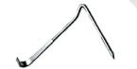 | Оцинкованная сталь |  | Крепеж | Стальной | 0,19
* - заказная позиция, срок поставки на склад 7 дней
Цены указаны в евро, с учетом НДС, со склада в Санкт-Петербурге.
Оплата производится в рублях по курсу ЦБ РФ на день оплаты.

